Bonjour et bonne semaine, je vous propose quelques petits exercices pour notre dernière semaine avant les vacances de pâque.

Devoir TPS avec maman et papa

Maths : reconnaitre les chiffres de 1 à 6.
- Apprendre les chiffres. (Site ; le monde des petits, Méli et Touni)
- La comptine numérique de 1 à ………………..

Langage : l’alphabet avec « le train de l’alphabet », site internet
Apprendre la comptine alphabétique.
Reconnaitre quelques lettres à votre convenance avec votre enfant.

Graphisme : apprendre à faire : des o des / des _____ des ∩. Cela nous conduira vers la cursive.
Dessiner quelques lettres de l’alphabet.

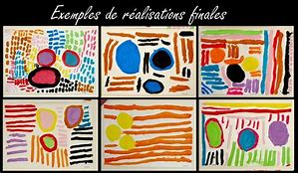

Bonjour et bonne semaine, je vous propose quelques petits exercices pour notre dernière semaine avant les vacances de pâque.

Devoir PS avec maman et papa

Maths : reconnaitre et reproduire les chiffres de 1 à 10.
Apprendre les chiffres. (Site ; le monde des petits, Méli et Touni)
La comptine numérique de 1 à …………

Écrire les chiffres de 1 à 10
1-2-3-4-5-6-7-8-9-10

Langage : l’alphabet avec « le train de l’alphabet », site internet
Reconnaissance des lettres en capital,
Reproduire les lettres alphabétiques.
Observer les lettres alphabétiques en cursive.

Graphisme : apprendre à faire : des o des / des _____ des ∩ des ≈ des ↋ Cela nous conduira vers la cursive.

Proposition d’exercice TPS/PS.

Le double avec les instruments de musique.
Imprimer 2 fois les instruments et faire de petites cartes de loto. (Les doubles).

